嘉義縣菁埔國民小學資訊科技與智慧學習實施教案
智慧教室教學上課照片
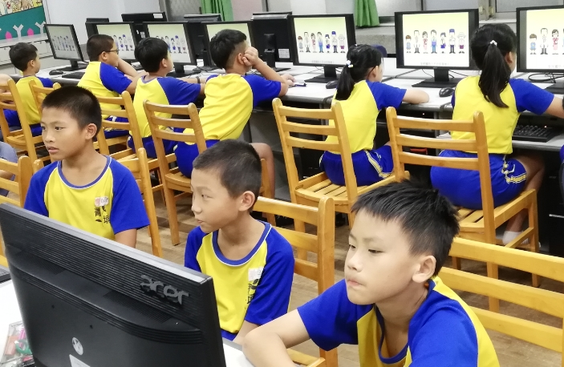
圖說： 學生使用電腦教室上課情形

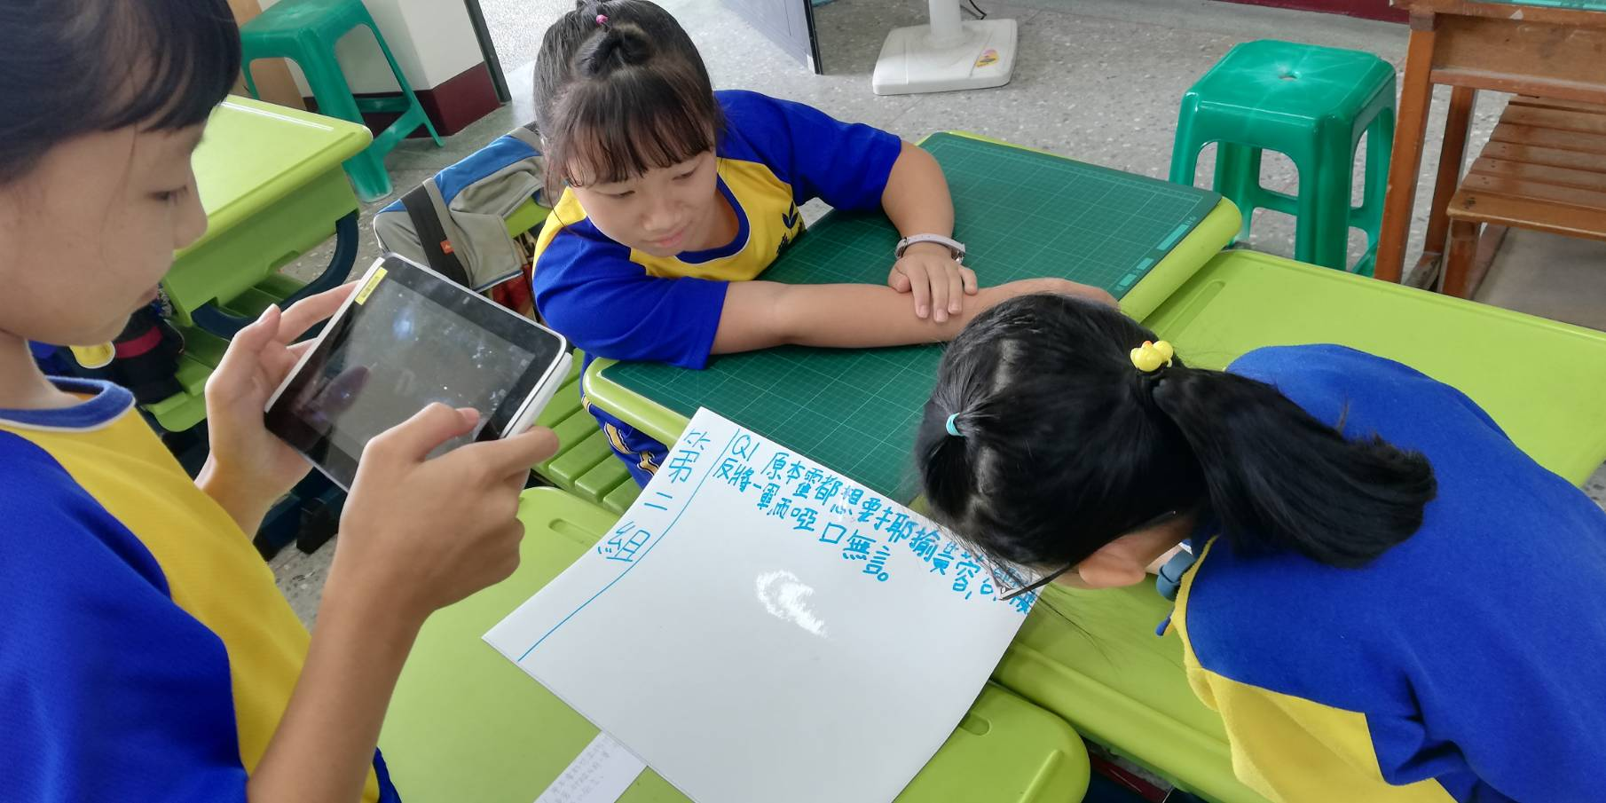
圖說： 使用平板將小組討論的答案上傳至學習拍的情形

